美国著名科幻小说作家
尼克•赛根（Nick Sagan）

作者简介：

尼克·赛根（Nick Sagan）是剧作家，是已故航天员、小说家卡尔·赛根（Carl Sagan）之子。现居住在纽约州。

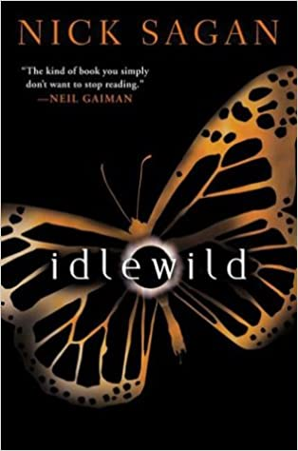
中文书名：《身世》
英文书名：IDLEWILD
作 者：Nick Sagan
出 版 社：Penguin
代理公司：Inkwell /ANA/Cindy Zhang
页 数：288页
出版时间：2003年8月
代理地区：中国大陆、台湾
审读资料：电子稿
类 型：科幻小说

内容简介：

故事发生在不远的将来，由主人公克隆少年Halloween叙述。Halloween和他的克隆人朋友们都患有健忘症，都希望解开自己的身世之谜。本书充满奇妙的想象，会把读者带进虚拟世界中遨游，但故事的背景是我们的现实世界。小说文笔优美，思想睿智；人物富于想象。赛根在文学和商业方面都是天才。

本书版权已售给美国Putnam、英国Transworld、克罗地亚Delfin和葡萄牙W11和Presenca等多个出版商。

媒体评价：

“尼克·赛根的想象世界是黑暗的，流行的。从根本上讲，是极其迷人的。”
----《Barnes & Noble书评》

“赛根想象力极其丰富。显然，他DNA中就注定是奇才。”
----Stephen Baxter

“太棒了……在这本描写未来世界的惊世之作中，虚拟现实被一层层的展现出来。”
----《Kirkus 评论》

“极其吸引人……本书引人之处很多，推荐这本书给Orson Scott Card的书迷们。”
----《书目》

“充满悬念……引人入胜。”
----《娱乐周刊》

“引人注目……充满想象力。”
----《旧金山时报》

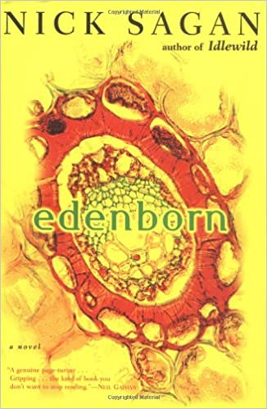
中文书名：《重生》
英文书名：EDENBORN
作 者：Nick Sagan
出 版 社：Penguin
代理公司：Inkwell /ANA/Cindy Zhang
页 数：320页
出版时间：2004年8月
代理地区：中国大陆、台湾
审读资料：电子稿
类 型：科幻小说

内容简介：

接上部，18年后，幸存者都已成人。醒悟过来的Halloween很痛苦，决定在美国放逐自己，而他的伙伴们寻找重新入住地球的途径，重建文明。他们是人类最后的希望，也是唯一的最大希望。但是，意识形态的分歧把他们分化成两个不同的派别。一类要复兴人类，而另一类要全力以赴通过基因工程改善人类。于是一代新人类出生了，但当新人类成长起来后，很清楚面对的情况很不好。有人——或者有什么东西——开始威胁他们的童心。谜团越来越多，一种生物威胁向他们靠近，就像一场致命的瘟疫威胁数十亿生命。幸存者必须团结起来。但是，为了挽救未来，Halloween必须首先忘记过去。

媒体评价：

“这将是一本你读过的最优秀的有关世界末日人类复兴的小说之一。绝望和希望，荒芜和重生在小说中燃起不安的火焰，使读者无法释怀。幸存者被描绘成坚韧、神圣的现实主义者，每翻过一页，读者都会对他们多一份关注……这是一种让人惊讶的兴奋和独到的想象。整部小说扣人心弦，小说中赛根所描写的脆弱易犯错的新人类不时把我们带回书中。尼克·赛根是一位不同寻常的作家，如果这样的作家不脱颖而出，真是出版界的奇耻大辱。”
----《SFX杂志》评为五星级小说

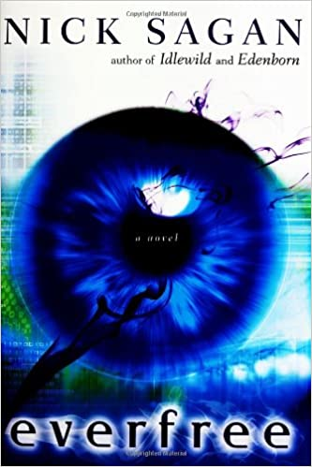
中文书名：《永生》
英文书名：EVERFREE
作 者：Nick Sagan
出 版 社：Penguin
代理公司：Inkwell /ANA/Cindy Zhang
页 数：300页
出版时间：2006年5月
代理地区：中国大陆、台湾
审读资料：电子稿
类 型：科幻小说

内容简介：

受到高度赞扬的《身世》系列的第三部《永生》，继续《重生》未完的故事。Halloween和他的同伴们同心协力，希望使数千冷冻人复苏。但是在这些等待解救的人们中，又暗藏着新的威胁。成功的到来还要付出惨重的代价。赛根想象力丰富，对人性的优点和弱点具有敏锐的洞察力，《永生》是三部曲的圆满结局。

谢谢您的阅读！
请将回馈信息发至：
张滢（Cindy Zhang）
安德鲁﹒纳伯格联合国际有限公司北京代表处
北京市海淀区中关村大街甲59号中国人民大学文化大厦1705室, 邮编：100872
电话：010-82504506
传真：010-82504200
Email: Cindy@nurnberg.com.cn
网址：www.nurnberg.com.cn
微博：http://weibo.com/nurnberg
豆瓣小站：http://site.douban.com/110577/
微信订阅号：ANABJ2002

